Шелгунова Елена Анатольевна,
МКОУ Новоспасская СОШ
учитель начальных классов,

Открытый урок по математике во 2 классе
Тема урока «Уравнение. Решение уравнений способом подбора»

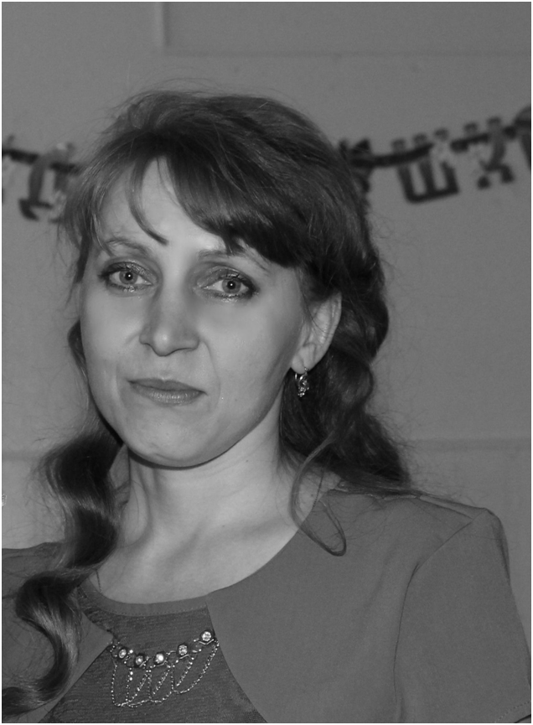
Планируемый результат:
1. Познакомить детей с новым математическим понятием: «уравнение»
2. Совершенствовать вычислительные навыки, умение составлять верные равенства, умение решать текстовые задачи.
3. Развивать математическую речь, внимание, логическое мышление.
4. Формировать познавательный интерес.

Оборудование. Карточки с равенствами

Тип урока: комбинированный

Ход урока

1. Организационный момент. ( слайд 1)
Ну – ка проверь, дружок,
Ты готов начать урок?
Все ль на месте
Все ль в порядке,
Ручка, книжка и тетрадка?
Все ли правильно сидят?
Все ль внимательно глядят?
- Актуализация знаний.
Игра « Веселый мяч»
(Учитель кидает мяч и зачитывает утверждение. Ученик который поймал мяч, говорит да, если верно, нет, если неверно)
- В 1см 10мм.(да)
- 30+0=0 (нет)
- 18-18=18 (нет)
- 5<4 – это верное равенство (нет)
- 100-самое маленькое 3-х значное число (да)
- 15-7=8 (да)
- В 1ч 100 мин(нет)
- Задача не может быть без вопроса.(Да)
Игра соревнование ( кто быстрее и правильнее выполнит)
( На доске запись ученики по цепочке в команде выходят и решают). 1-ый ряд 1-ая команда, 2 –ой ряд 2-ая.)
+6 = 13 + 4 = 11
14- = 8 13- = 8
- 5 =12 - 9 = 9
16 - =8 17 -  =9
У.Как одним словом называются записи, которые вы видите на доске?
Д. Равенства
У. Какое задание надо выполнить?
Д. Вставить числа в « окошечки», чтобы равенства стали верными.
Затем проводим проверку один ученик встает проговаривает ответы а остальные хлопают если верно и просто сидят если нет. Поставьте себе отметки в листе самооценивания. Озвучьте их.

3. Постановка проблемы. ( слайд 2)

– Выполним следующее задание. Разбейте записи на доске на две группы.
( Работа в парах).
Прокомментируйте свои действия.
19 + * = 21
в – 4
* – 5 = 20
11 + с
2 х + 6 = 14
(Записи напечатаны на листах, дети распределяют их на группы “Примеры с окошком” и “Буквенные выражения”.)
– Как мы работаем с примерами “с окошком”?
– Как мы работаем с буквенными выражениями? (Ответы учащихся.)
– Все ли записи вы распределили? Где возникло затруднение? Почему вы затрудняетесь?
– На что похожа запись х + 6 = 14 ? ( слайд 3)
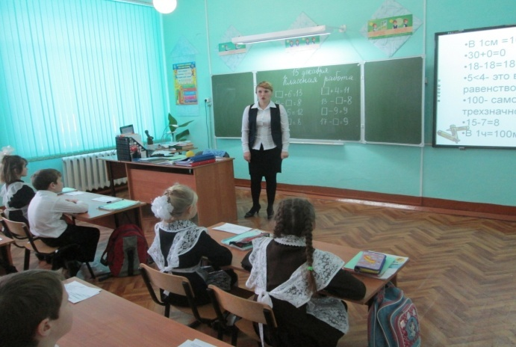
Что вы можете о ней сказать? Как мы можем ее назвать? (Ответы учащихся: В примерах “с окошком” мы подбираем число для составления верного равенства. В буквенных выражениях подставляем вместо буквы число и вычисляем значение выражения. Запись х + 6 = 14 похожа одновременно и на буквенное выражение и на пример с окошком. Эту запись можно назвать равенством, содержащим неизвестное число.)
– Кто нам назовет тему нашего урока математики? Кто знает, как называются такие равенства в математике? (Ученики называют тему урока, учитель открывает тему на доске.)
– Тема нашего урока – уравнение. Впервые сегодня мы знакомимся с ним. А в старших классах самые трудные задания вы будете решать с помощью уравнений. Еще 4000 лет назад их решали математики в Древнем Египте и в Вавилоне. ( слайд 4)

– Сформулируйте задачи нашего сегодняшнего урока. (Ответы учеников.)
– А моя учительская задача научить вас правильно работать с уравнениями.

4. Открытие новых знаний.
– Давайте осуществлять поставленные задачи. Внимательно посмотрите на данное уравнение. Что надо сделать, чтобы решить его?
(Ответ учащихся: – Найти вместо х такое число, чтобы равенство было верным.)
– Методом подбора найдите это число. Докажите правильность ответа.
(Ответы учащихся: – Это число 8. так как 8 + 6 = 14.)

– Что же вы сейчас сделали? (Ответ детей: -Решили уравнение.) Попробуем сделать вывод. Уравнение – это… (учитель показывает знак “=”), которое
содержит … (учитель показывает х) (учащиеся формулируют вывод).
( слайд 5)
– Что значит решить уравнение?
(Ответ учащихся: – Найти вместо х такое число, чтобы равенство было верным.)
У. Молодцы! Ваша работа достойна похвалы. А сейчас проверьте себя, прочитав правило на с.80
У. Какой сделаете вывод? Вам удалось выяснить, что такое уравнение.? (Да)
У. Что такое уравнение? Расскажите.
У. Что значит решить уравнение?
– Правильность выполнения уравнения надо доказывать. Для этого выполняется проверка. Сегодня мы комментируем проверку устно, неизвестное число находим методом подбора.

Физкультминутка ( слайд 6)

5 Первичное закрепление.
№ 1 с. 80
1. 2 столбики выполняются с записью на доске.
3, 4 столбики выполняются самостоятельно, с последующей самопроверкой.
6. Включение в систему знаний и повторений
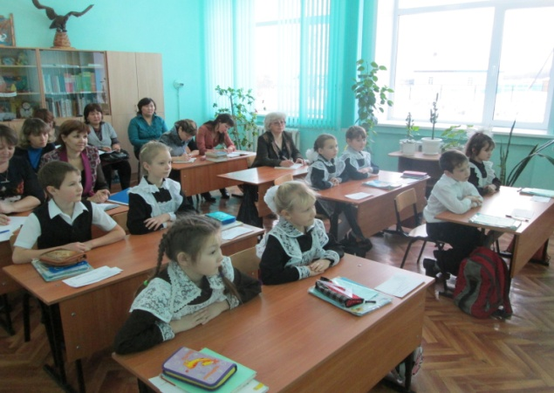
У. с 81 №6
Прочитайте условие.
У. Что говорится о каждом? ( Тане 5 лет, маме – неизвестно, но на 19 лет больше, чем Тане. Папе – тоже неизвестно, сколько лет, но сказано, что ему столько лет. Сколько вместе Тане и маме)
У. Запишите краткую запись.
У. Сколько лет папе? Запишите программу решения.
Т. -5 лет
М.-?, на 19 лет больше } П-?
На обратной стороне проверка кто все сделал подойдите проверьте и исправьте зеленым или черным цветом. ( слайд 7)
7. Проверь себя и оцени свои достижения.
8. Рефлексия учебной деятельности
У.Ребята, вспомните, какую цель мы ставили с вами в начале урока (Узнать, что такое уравнение и как научиться его решать)
У. Достигли мы этой цели? (Да)
У. Что такое уравнение? Что значит решить уравнение?
У. Я благодарю вас за работу на уроке.
9. Домашнее задание: №5,7 с. 81.

Фотографии с урока математики во 2 классе

